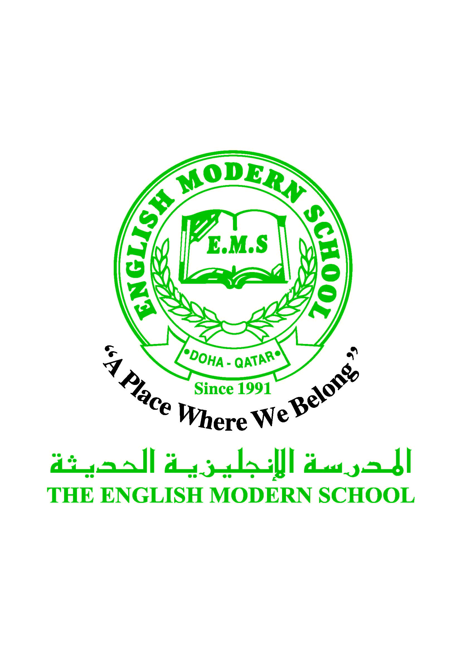
المدرسة الإنجليزية الحديثة قسمُ اللغة العربية 2016-2017
الصف الثالث الابتدائي

الرسالة الاسبوعية للفترة من 26 / 3/ 2017 الى 30/ 3/ 2017
اللغة العربية
اليوم والتاريخ | الدرس/ النشاط |  |  |  |  | أعمال الصف |  | الواجبات
الأحد | اختبار في القراءة والقواعد |  |  |  |  | اختبار في القراءة والقواعد
الاثنين | اختبار التاريخ القطر |  |  |  |  | اختبار التاريخ القطري |  | إجابة ص 20كتاب الأنشطة والتدريبات
الثلاثاء | النشاط اللغوي |  |  |  |  | حروف العطف  إجابة تدريبات الكتاب المدرسي ص59
الأربعاء | برنامج مهارات القراءة  المستوى الثاني |  |  |  |  | تمييز الأصوات سماعيا  صوت(أ،هـ)  قراءة قصة من على منصة القراءة |  | التدريب البيتي: من كتاب مهارات القراءة  حرف(أ،هـ)
الخميس | إملاء  برنامج مهارات القراءة  المستوى الثاني |  |  |  |  | إملاء:أول 5 دقائق من الحصة  تمييز الأصوات سماعيا  صوت(ص،ظـ)  الاستماع إلى قصة من على منصة القراءة |  | التدريب البيتي: من كتاب مهارات القراءة  حرف(ص،ظ)
التربية الإسلامية
اليوم والتاريخ | الدرس/ النشاط |  |  |  |  | أعمال الصف |  | الواجبات
الأحد  الخميس | أولو العزم من الرسل |  |  |  |  | أولو العزم من الرسل  مشاهدة جزء من حلقات مسلسل  (كليم الله) سيدنا موسى  معرفة نسبه ومعجزاته
 | تابع: أولو العزم من الرسل |  |  |  |  | معرفة نسب ومعجزات سيدنا عيسى  إجابة تدريبات الكتاب المدرسي ص40
تاريخ قطر
اليوم والتاريخ | الدرس/ النشاط |  |  |  |  | أعمال الصف |  | الواجبات
الثلاثاء | دور دولة قطر في المحافظة على التراث الشعبي ص 43 |  |  |  |  | قراءة الدرس  معرفة دور دولة قطر في المحافظة على التراث الشعبي |  | الإجابة على أسئلة الدرس
الكلمات البصرية
الآن |  | امرأة |  | لأنه |  |  | لأنها |  | هؤلاء | القرآن
النشاط |  |  | موعد التنفيذ |  | ملاحظات
النسخ |  |  | الأحد (واجب منزلي) |  | كتابة الكلمات البصرية
إملاء |  |  | الكلمات البصرية |  | سيكون الإملاء في الكلمات البصرية التي درسها الطالب علي مدار هذا الأسبوع و الأسبوع السابق .
سيتم تجميع الواجبات من التلاميذ يوم الأربعاء من كل أسبوع للتصحيح

